406

M
I
E
U
X
-
V
I
V
R
E

CHAPITRE 5

OBJECTIF DE RENDEMENT 406

MIEUX-VIVRE

GÉNÉRALITÉS

1. Qu'est-ce que le «mieux-vivre»? Après avoir achevé ce cours, vous aurez une meilleure idée de ce que c'est que mieux vivre, ou autrement dit, le mieux-vivre.

2. Ce cours s'échelonnera sur toute l'année. Plusieurs conférenciers spécialisés seront invités à l'escadron pour parler de prévention des incendies, d'hygiène et de nutrition, des drogues, de l'alcool et du tabagisme. Il n'y aura pas d'examen officiel à la fin de ce cours, mais il faudra assister aux conférences pour compléter votre deuxième année d'entraînement.

NUTRITION

3. La figure 5-1 montre le Guide canadien de nutrition. En suivant les indications de ce guide, tu peux te préparer une vie saine basée sur une bonne nutrition.

SÉCURITÉ ET PRÉVENTION DES INCENDIES

4. Les figures 5-2 et 5-3 illustrent et expliquent le fonctionnement des extincteurs. Le corps de pompiers local a plusieurs brochures et des renseignements pratiques sur la sécurité et la prévention des incendies, et il les mettra à votre disposition ou à celle de l'escadron.
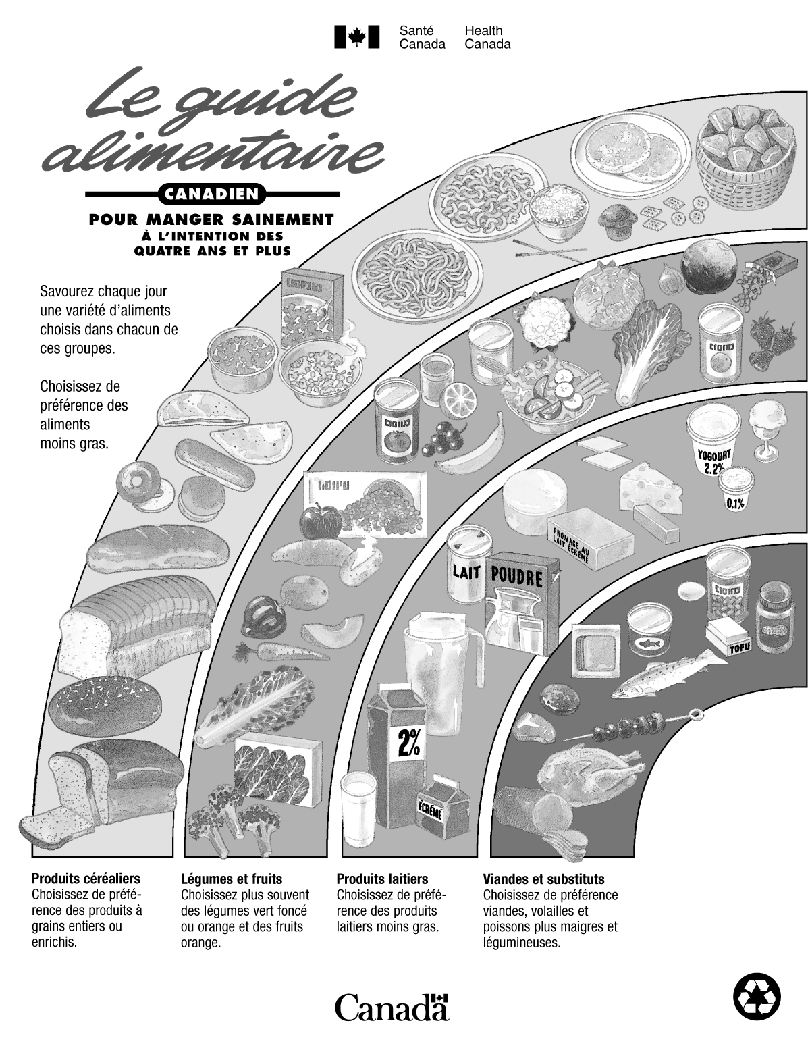
Figure 5-1(feuille 1 de 12) Guide alimentaire canadien
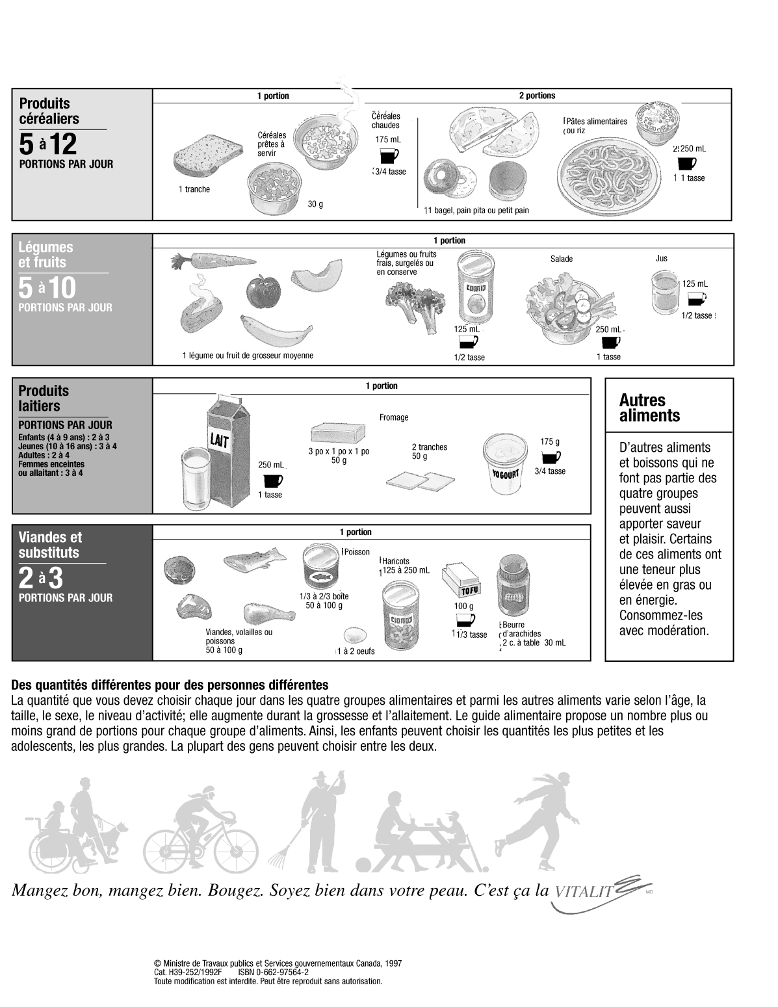
Figure 5-1(feuille 2 de 12) Guide alimentaire canadien
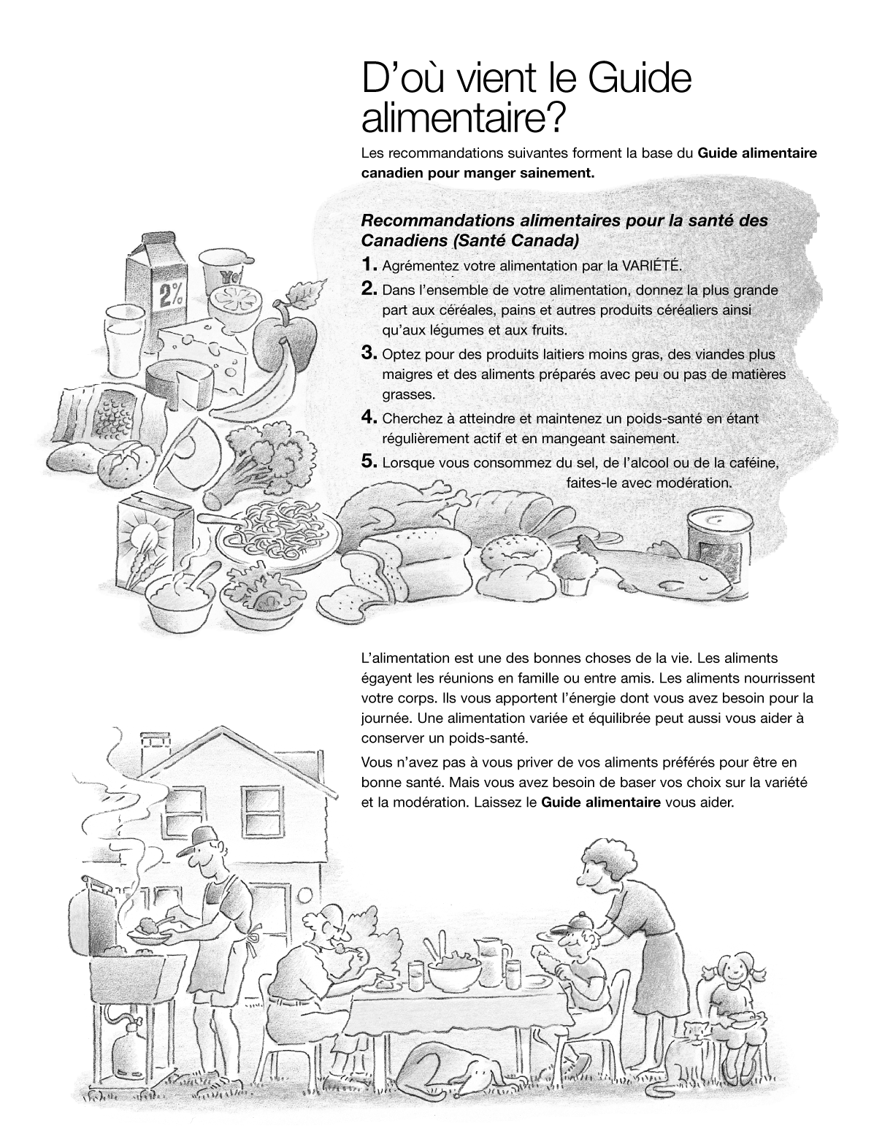
Figure 5-1(feuille 3 de 12) Guide alimentaire canadien
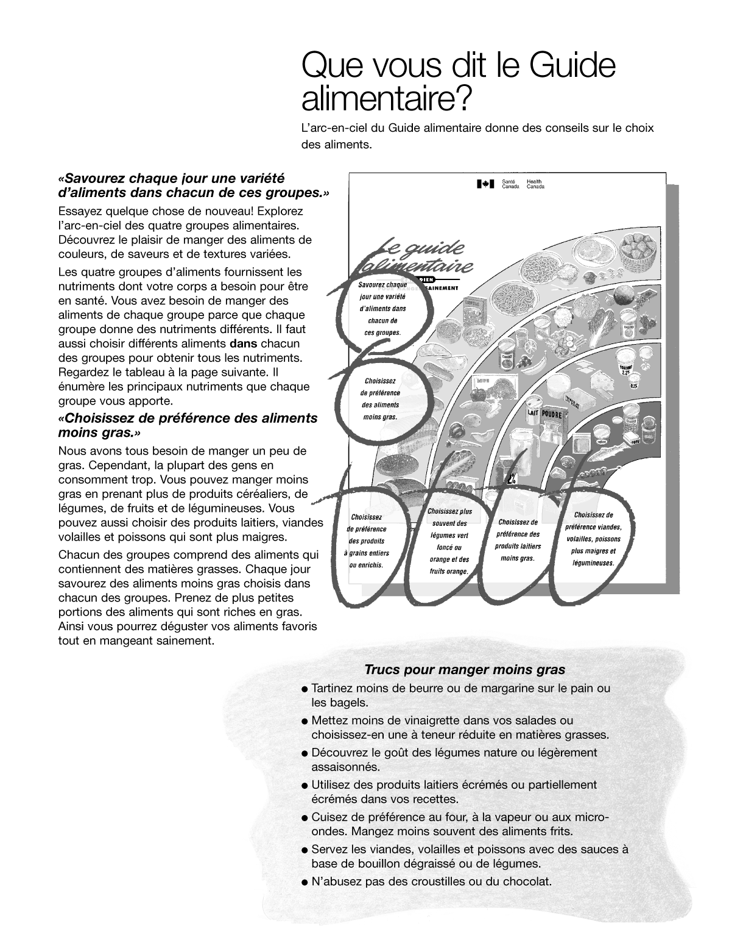
Figure 5-1(feuille 4 de 12) Guide alimentaire canadien
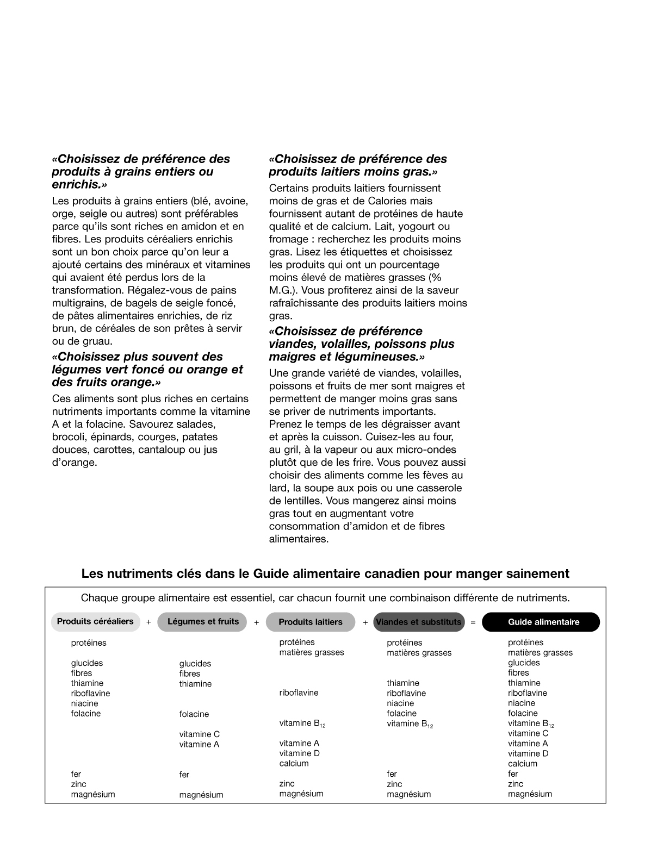
Figure 5-1(feuille 5 de 12) Guide alimentaire canadien

